*Ақмола облысы*

*Жақсы ауданы*

*Запорожье орта мектебі*

«Театр әрекеті тәсілдерін қолдану арқылы,

оқушылардың шығармашылық

қабілеттерін дамыту».

*Запорожье орта мектебінің*

*бастауыш сынып мұғалімі*

*Абилова Венера Шөптібайқызы.*

Бұл жинақ кітапшасын бастауыш сыныптарда қолданылатын сахналық көрністерде қолданылатын, әдістемелік құралы ретінде ұсынамын.

Сонымен қатар, сабақ үлгілері мен сабақ барысында қолданылатын түрлі жаттағулар,ойындар, сергіту жаттығуларымен сабақта қолданылатын ертегі түрлері ұсынылған. Сабақты дұрыс жоспарлау, түрлі тәсілдерді қолдану,оқушылардың пәнге деген қызығушылықтарын оятып, сабақты қызықты өткізуге көмектеседі

Сараптама комиссиясының 2020 жылғы 08 қаңтардағы №1 хаттамасының негізінде таратуға рұқсат берген.

# 

# ПАЙДАЛАНЫЛҒАН ӘДЕБИЕТТЕР ТІЗІМІ:

1.Мухина С., «Бастауыш сынып». Алматы, «Мектеп»-1986

1. Жарықбаев Н. «Жалпы психология» Алматы – 2004.
2. Ахметов С. «Бастауыш сыныптарда білім беру-

дің тиімділігін арттыру жолдары». – Алматы: Рауан, 1994 – 84 с

1. Нұрғаева Г. Театрлық қойылымдар// Бастауыш мектеп,2001, №7. -Б. 40-46
2. М.Жайлауова,З.Сексенбаева. Дидактикалық ойындар және оларды пайдалану // Бастауыш мектеп, 2004, №6. -Б. 28-30

6. Қаженбаева А.Е. Бала танымын ойынмен дамыту //Отбасы  
және балабақша, 2002, №1.-Б. 9-10

7 .Қоянбекова.С. Қойылымдарды талдау және оның мәні .  
 Қазақстан мектебі, 2002, №1-2.-Б. 45-49

8. Қазақстан мектебі №9. 2002 23-30 6.

9. Байжұманова. Б. Оқушылардың танымдық қабілетін дамыту.  
//Қазақстан мектебі, 2000, №2.-Б. 29-31

Бастауыш сыныптарда қойылымдық түрлерін сабақта қолдана отырып, шығармашылық іс –әрекет талаптарын орындау мақсатында бағдарламадағы мәліметтерге сәйкес шығармашылық тапсырмаларды алып қарастырдым, практика жүзінде қолданып, мынандай тұжырымдар жасадым:

- оқушылардың шығармашылық дербестігін дамыту арқылы оның жеке тұлғасын қалыптастыруға болады;

- оқушыларды шығармашылыққа баулиды;

Сапалы білімді қамтамассыз етуде қазіргі қолданылып жатқан әдіс –амалдар өте мол.Ойынның нәтижесінде, баланың бойында: ойлау, ұйымдастырушылық қасиет, тапқырлық, белсенділік, шыдамдылық қалыптасады.

Н. Ә. Назарбаев өзінің Қазақстан халқына жолдаған Үндеуінде : « Біздің болашағымыз білікті де, білімді жастардың қолында» - деп атап көрсетсе, сол жастарды мектеп табалдырғынан бастап дайындауға көш алдында болайық.

«Театр әрекеті тәсілдерін қолдану арқылы,

оқушылардың шығармашылық

қабілеттерін дамыту».

# І.Кіріспе.

БАСТАУЫШ СЫНЫП ОҚУШЫЛАРЫНЫҢ ШЫҒАРМАШЫЛЫҚ ҚАБІЛЕТТЕРІН ТЕАТРЛЫҚ ҚОЙЫЛЫМДАР АРҚЫЛЫ ТАНЫМДЫҚ ӘРЕКЕТІН ДАМЫТУ.

ІІ ТАРАУ.

БАСТАУЫШ СЫНЫПТА ҚОЛДАНЫЛАТЫН ҚОЙЫЛЫМ ТҮРЛЕРІ.

**2. САБАҚ ҮЛГІЛЕРІ.**

Қосымшалар:

ПАЙДАЛАНЫЛҒАН ӘДЕБИЕТТЕР ТІЗІМІ:

**Кіріспе.**

Театрландырылған ойынды басқару негізіне әдеби шығармашылық мәтінмен жұмыс істеу жатады. Мәтінді оқығанда әдеби тілмен анық, мәнерлеп оқу керек, нақышына келтіру-шеберлікке апарар жолы.Театрлық ойынға қатысушы кейіпкерлердің мінезін, жүріс-тұрысын, әдеттерін айнытпай салып көрерменге иланымды етіп ойнауы үшін, әр түрлі танымдық жаттығулар жасау міндетті. Сахналық өнерге баулыған балалар жаттаған сөзінің мағынасына сәйкес, күйінікті-сүйінікті сезімдеріне сәйкес тебірене мәнерлеп айта білуге үйренеді. Соның нәтижесінде олардың шығармашылық қабілеттері оянады. Бейнелеу, көркем әдебиет, тіл дамыту сабақтарын байланыстырып өткізгенде, әр сабақтың соңы әрқашанда ертегі сюжетімен байланысты қойылымдармен аяқталып отырды. Сонымен қатар, балалардың сөздік қоры толықтырылды, сөйтіп олардың белсенділігі артады, сабақтар мен ертеңгіліктер еркін де, қызықты түрде өтетін болды. Балалар өздерін еркін де бос ұстап, сабаққа ынталана, құштарланып, қызығушылықпен қатысып отырды. Осы жұмыстарды өткізген кезеңде ұлттық халық ертегілерінен көріністер, тәлім-тәрбиеге тұңған қойылымдар, сюжеттер қойылды. Балалар өз беттерімен ойнаған дербес іс-әрекетінде де театр ойындарының түрлерін жиірек қолданатын болды. Драмалық жанрға бейімделген ойындар өздігінен туындап тәрбие жұмыстарының барысында ертегілер, сюжетті көріністер де жиі қолданылып, тіпті кейде ертегінің кейбір бөліктері өзгертіліп, шығармашылық жұмыстармен толықтырылып

**Шалқан ертегісін сахналау.**Мақсаты: Шалқан ертегісін сахналау арқылы балалардың ақыл-ойын, қиялын дамыту.  
Есте сақтау қабілеттерін жеткізу. Үй жануарлары жайында түсініктерін толтыру.  
Көрнекіліктер: «Шалқан» ертегісінің суреттері; көрініске керекті құралдар.  
  
Ертегінің барысы  
Залда музыка ойналып тұрады, залға кірген балалар қонақтармен амандасады.  
Есік қағылады  
Тәрбиеші: Балалар, қанекей кім есік қағып тұрған, соны қарайықшы есікті ашып.  
Тәрбиеші есік ашады  
Қоян: Саламатсыңдар ма, балалар! Мен бүгін сендерге әдейі орманнан «ертегілер еліне» қонаққа келіп тұрмын. «Шалқан» ертегісін сахналайды деп, орманда жүріп сауысқаннан естіп, арнайы келдім.  
Тәрбиеші: Қоян, сіз дәл уақытында келдіңіз, олай болса балалармен қосылып, ертегіні тамашалауға шақырамыз, балалардың арасынан орны алып, орналаса қойыңыз.  
Әуенмен шалқан ертегісі басталады.  
Тәрбиеші: Ерте, ерте, ертеде. Бір кемпір мен шал өмір сүріпті. Олар үй шаруашылығына, ата есіктің алдында шалқан егіпті. Күндердің бір күнінде Шалқан күнні ыстық сәулесімен үлкен болып өсіпті.Осы кезде ата шалқанына тамсанып қарайды.  
Ата: Ой, бәрекелді, менің еккен шалқаным үлкен болып өсіпті. Бәріне жететін болды.  
Тәрбиеші: Осылай ата еңбегіне қуанып шалқанды тартпақшы болады. Әрі тартады, бері тартады, шалқанды жұла алмай қояды. Сөйтіп көмекке кемпірін шақырады.  
Ата: Ойбай, шаршап кеттім, белім де ауырады. Қой көмекке кемпірді шақырайын.  
- Кемпірім, кемпірім, көмекке келші, қараша, шалқанымыз үлкен болып өсіпті, Жалғыз өзім тарта алмай қойдым. Кел, екеуміз бірге тартайық!  
Кемпір: Ой, шынында үлкен болып өсіпті ғой! Кел, тартсақ тартайық!  
Тәрбиеші: Осылайша атаның артынан ұстап әрі тартады, бері тартады. Бірақ шалқанды орнынан қозғалта алмайды. Кемпір қызын көмекке шақырады.  
Кемпір: Қызым, қызым, бізге көмекке келші. Атаң еккен шалқанды жұла алмай жатырмыз.  
Қыз: Жарайды апа сізге көмектесемін.  
Тәрбиеші: Сонымен қызы көмекке келіп, шалқанды рет-ретімен тартады. Бірақ күштері жетпейді. Сонымен қыз көмекке итін шақырады.  
Қыз: Итім, итім көмекке келші

отырылды. Топ ішінде емін-еркін жүріп, өздеріне сабақ уақытында керекті ойын құралдарын өздері таңдап алып отырды. Балалардың шығармашылығы тек рөлдерді орындаған кезде ғана емес, сонымен қатар ойыншықтармен жұмыс жасағанда да көрінеді. Әр түрлі жұмыс түрлері балалардың ұйымшылдығы мен белсенділігін арттырды. Балалардың шығармашылық қабілеттерін, сөйлеу мәдениеті мен ой-өрісін, дүниетанымын жетілдіруде театр ойындар түрі тиімді нәтиже береді. Осы аталған ертегілік қойылымдарды өз сабағымның басында немесе ортаңғы бөлімдерінде қолданамын. Қолдану барысында байқағаным оқушылар асқан шеберлікпен өз рөлдерін сомдауға тырысады. Оқушылар арасында диалог жүреді. Мінезі тұйық оқушылардың өзі, бойларындағы әртістік қабілеттерін көрсетуге мүмкіндік болады.Сөздік қорларымен қатар мәнерлеп оқу дағдылары жақсы қалыптасады.Әр алдында отырған оқушылардың саналы да, тәрбиелі болуына әр ұстаз жауапты. Оның жұмыс түрлерінің дұрыс ұйымдастыруымен де өте тығыз байланысты. Тәрбиенің өзектілігі –ол ата-бабадан қалған асыл мұрамызды бойларына сусындату. Балаларды адамгершілікке тәрбиелеп, тілдерін дамыту мақсатында халық ауыз әдебиетінің асыл- мұралары – ғажайып ертегілер, жұмбақтар, мақал- мәтелдер, жаңылтпаштар, тәрбие әліппесі, аңыз әңгімелер, жырларды қолданудың маңызы зор тиімді тәсілі екені белгілі. Оқушылардың тілдік дағдыларымен қатар, білім сапасының артуына жақсы мүмкіндік тудырады. Бос уақыттарын тиімді қолдану үшін арайы кітапханаларға барып, олардың ізденімпаздық қасиеттерін қалыптастырады. Яғни бір сөздбен айтқанда оқушылардың жан-жақты болуға тәрбиелейді. Осындай жұмыстардың бірі рөлдік ойындарды да жатқызуға болады. Әр мамандық иесіне құрмет көрсетумен қатар, болашаққта қандай мамандық иесі болатынын осы бастауыш сыныптан бастап анықтауға үйренеді.

**Оқушылармен сахыналау бойынша жұмыс істеудің негізгі он кезеңі:**

1.Көрініс немесе сахналауды таңдау және оны балалармен талқылау.

1. Көріністі оқиғаларға бөлу және оларды балаларға өз сөзімен айту.
2. Суырыпсалма мәтіні бар этюдтер түріндегі бөлек оқиғалармен жұмыс істеу.
3. Бөлек оқиғалардың музыкалық-пластикалық шешімдерінің ізденісі, билерді қою (қажет жағдайда). Балалармен бірге сахна суреті және костюмдердің нобайларын жасау.
4. Көрініс мәтініне өту: оқиғалармен жұмыс істеу. Ұсынылған жағдайларды және бөлек кейіпкерлердің мінез-құлықтарының уәждерін нақтылау.
5. Сөйлеудің мәнерлілігімен және сахналық жағдайларда тәлім түпнұсқалылығымен жұмыс істеу; бөлек мизансценаларды бекіту.

Бөлек оқиғаларды түрлі құраммен сахна суреті мен реквизит (шартты

Тәрбиеші: Ит қыздың етегінен, қыз кемпірдің етегінен, кемпір шалдан, шал шалқаннан ұстап ары тартады, бері тартады, бірақ шалқанды суыра алмайды.  
Енді ит көмекке мысықты шақырады.  
Ит: Мысық, мысық, бізге көмекке келші, атам еккен шалқанды жұла алмай жатырмыз.  
Мысық: Мяу-мяу, көмектесіп жіберейін.  
Тәрбиеші: Мысық иттің құйрығынан ит қыздың етегінен, қыз кемпірден, кемпір шалдан, шал шалқаннан ұстап әрі жұлқылайды, бері жұлқылайды, бірақ шалқан шықпайды.  
Енді мысық көмекке тышқанды шақырады.  
Мысық: Тышқан, тышқан, маған көмектесіп жіберші.  
Тышқан: Әрине көмектесіп жіберемін.  
Олар тарта-тарта шалқанды суырып алады.

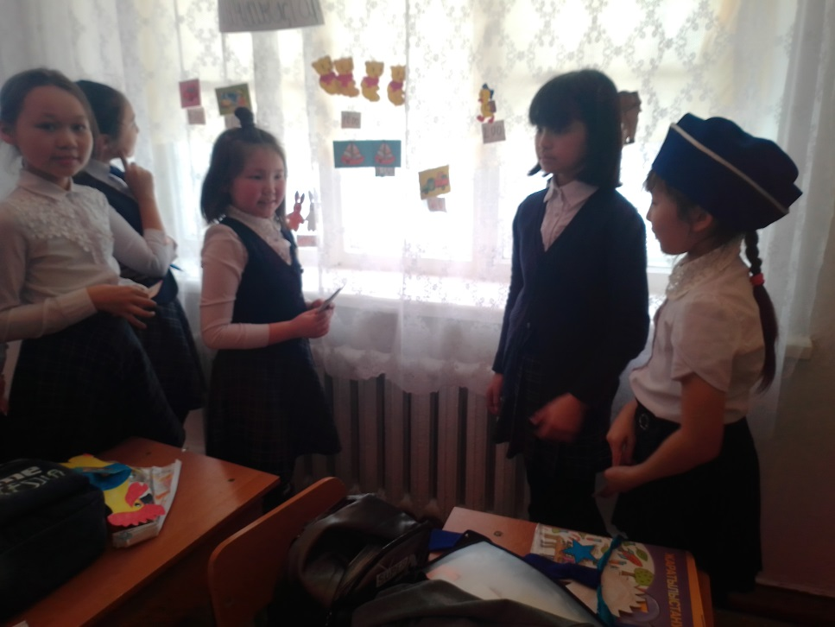

**«Алтын балық» ертегісі  
(Сахналық қойылым)**  
1-Тәрбиеші : Өткен күн таң тамаша ертегі ғой,  
Айтады ертегі сыр, ертегі ой.  
Ертегі айтса еліктіріп балалар,  
Қиялға қызықтырып ертеді ғой.  
2- Тәрбиеші: Кел онда, ертегіні шертейік біз,  
Қауымды мына келген ертейік біз.  
"Ертегі еліне" бір саяхаттап,  
Келгендерді соңымыздан ертейік біз.  
Музыкамен балалар кіреді.  
1-бала: Ертегіде халықтың мұң-зары бар,  
Орман, тау, өрмелейтін кұздары бар.  
Жамандықпен алысып, жауын жеңген  
Халқымның ұлдары мен қыздары бар!  
3-бала: Жауларымен алысып жекелеген,  
Батыр ма ел намысын өтемеген.  
Ертегімен халқымыз ертеңіне  
Ұрпағын қызықтырып жетелеген.  
5-бала: Мыстан: Мен мыстанмын, мыстанмын,  
Жақсылыққа дұшпанмын.  
Су астынан шыға кеп,  
Алақаныннан қысқанмын.

Міндеті

Мақсаты

Баланың қызығушылығын ояту, белсенділігін арттыру

Бағдарламада алған білімдерін қалыптастыру, тиянақтау, пысықтау

ау.

**Нәтижесі:**

Тапқырлық

Ойлау

Шыдамдылық

Белсенділік

Ұйымдастырушылық қасиеттері

қалыптасады

Тісімді жұлып лақтырып,  
Сыпырғышқа мініп ұшқанмын.  
Жас емеспін, кәрімін,  
Ертегінің сәнімін.  
Көркейтуге келгенмін  
Ертегілер ауылын.  
6-бала: Толағай: Аптап ыстық кең даланы қуартқан,  
Егін күйіп, бұлақтарды суалтқан,  
Мен Толағай тау көтеріп ел үшін,  
Жаңбыр әкеп,Отанымды қуантқам.  
Тәрбиеші: Балалар, бүгін бізге келген қонақтар сендердің әртістік қабілеттеріңді көргілері келеді. Олай болса қонақтарға «Алтын балық» ертегісін сахналап берейк.  
Ерте,ерте,ертеде шал мен кемпір болыпты. Бір күні екеуі әнгімелесіп отырғанда, кемпір былай дейді:  
Кемпір:Әй шал бүгін менің тәбетім болмай тұр.  
Шал: (қалтасынан алып шығып) Кәмпит жейсің бе?  
К: Жоқ.  
Ш: Мә, онда сағыз шайна.  
К: Жоқ, жоқ. Менің балық жегім келіп тұр.  
Ш: Оны қайдан аламын?  
К: Қайдан, қайдан! Теңіз жағасына бар да аулап ал.  
Ш: Жарайды. Болмадың ғой, барып балық аулап әкелейін. (қолына қармақты алып, теңіз қарай, әндетіп, жақсы көңіл-күймен жол алады)  
ӘН  
Шал теңіз жағасына келіп, қармағын тастап, жайлана отырады.  
Қармаққа балық түседі. Жай балық емес-алтын балық. Ол адам дауысымен шалға жалынады:  
-Жіберші мені, ата, мен сенің қалаған тілегіңді орындаймын.  
Шал балықты аяп кетеді, де:  
Ш: Маған сенен ештеңе керек жоқ, бара ғой –жолын болсын, алтын балық-деп балықты жібере салады.  
Шал үйіне келеді.  
К: Әй, шал, балық қайда?  
Ш: Білесің бе, кемпір, мен бүгін алтын балық ұстап алдым. Ол маған адам дауысымен жалынып, жіберуімді сұрады. Менің қалағанымды орындаймын деді. Бірақ мен оны аяп жібере салдым.  
К: Сен миыңнан ауысқансың ба? Үйде жейтін нан қоқымы да жоқ, кір жуатын ләген де тесік. Сен оны білесің бе? Сен бар да балықтан кір жуатын машина сұра.  
Шал кетіп алып жөнеледі, ал кемпір соңынан: Автомат-машина, тігін машинка, шансорғыш, тоңазытқыш, компьютер, т.б.)  
Шал теңіз жағасына келіп: Алтын балық, алтын балық! Қайдасың?  
Алтын балық: Мен мындамын. Не қалайсың, ата?

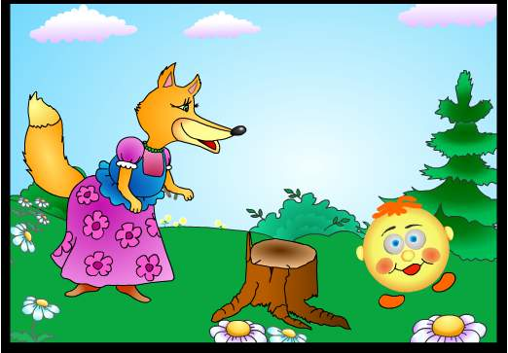

**“Мақта қыз бен мысық”ертегісі.**

**Мақсаты:** Балаларға ертегіні мәнерлеп оқып беріп, түсіндіру, кейіпкерлерімен таныстыру, оларды атау. Сұрақ қоя отырып,ертегі мазмұның әңгімелей білуге үйрету,сөздік қорын молайту. Достыққа, татулыққа тәрбиелеу. Қоршаған орта туралы түсініктерін толықтыру.

Ертегіні балалар өздері ойнап көреді, тәрбиеші рөлдерді тағайындайды.

**Ойын құралдары:** Маскалар, сюжетті суреттер, қыздың ұлттық киімі,мысықтың құйрығы,т.б.

**Ойын барысы:**

**Автор:** Мақта қыз үйін жинап жүреді. Дән тауып алады. Мақта қыз мысықты шақырады.

**Мақта қыз:** Мысығым менің қайдасың? Мяу? Келе ғой.

(Мысық не істерін білмей отырады. Бір кезде ін қазып отырған тышқанды көреді).

**Мақта қыз:** Келмесең, өз обалың өзіне.

(Мақта қыз дәнді өзі жеп қояды. Бір кезде асықпай мысық келеді).

**Мысық:** Мақта қыз, сен мені неге шақырдың?

**Мақта қыз:** Айтпаймын.

**Мысық:** Ендеше мен сенің қатығыңды төгемін.

(Мысық Мақта қыздың қатығын төгеді).

**Мақта қыз:** Сол үшін мен сенің құйрығынды кесіп аламын.

(Мақта қыз мысықтың құйрығын кесіп алады).

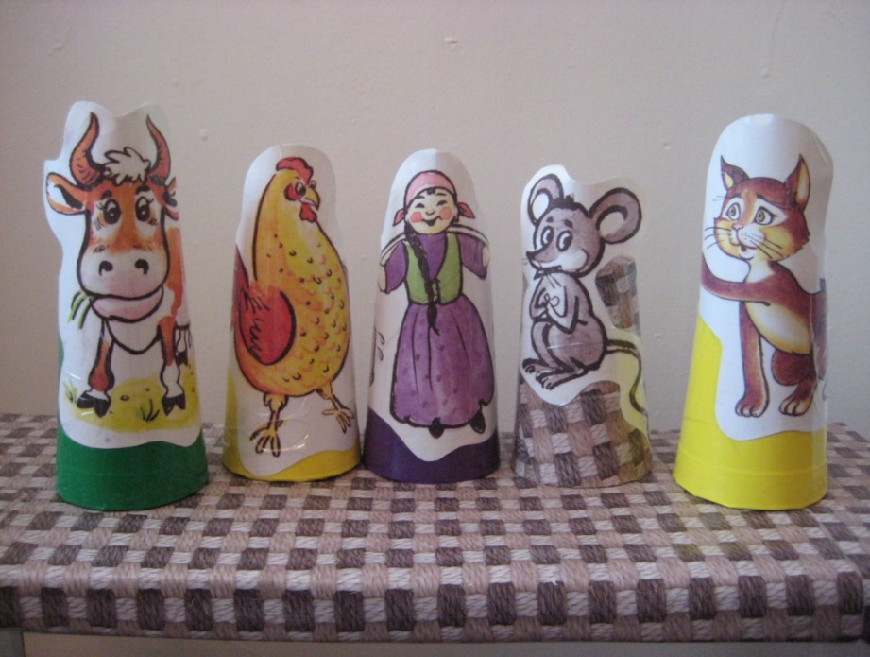

Ш: Алтын балық, сен мені кешір, үйдегі кемпір болмай мені саған жіберді. Ол, автомат-машина, тігін машинка, шансорғыш, тоңазытқыш, компьютер сұрайды.  
А.б: Уайымдама, бәрі де болады. (алтын балық автомат-машина, тігін машинка, шансорғыш, тоңазытқыш, компьютер береді)  
Шал қуанып үйіне балық берген заттарды арқалап келеді.  
Кемпір кір жуып, тігін машинаны, шансорғышты қолданып, компьютерде ойнап, жалыққан соң, тағы шалына дамыл бермейді:  
К: Ә, шал, мында кел. Мен компьютерде әдемі Түрік елін көрдім. Туркияда түрік ханшайымы болғым келеді.  
Ш:Енді маған не қыл дейсің?  
К: Бар, алтын балықтан мені түрік ханшайымы қылсын деп сұра.  
Ш: Ұят емес пе, қайта-қайта мазалауға.  
К: Бар дегенде бар.  
Шал басын салбыратып, тағы теңіз жағасына барады.  
Ш: Алтын балық, алтын балық!  
А.Б: Не болды? Мен тыңдап тұрмын.  
Ш:Менің кемпірім түрік ханшайымы болғысы келеді.  
А.Б: Бара бер, тілегің орындалады  
Шал қуанып үйіне барады.  
Би. «Түрік биі»  
Күндер өткен соң, көңілсіз, ашуланған, шаршаған кемпір үйіне оралады.  
Ш: Тағы не ұнамады?  
К: Мүлік бар, машина бар. Бірақ мен қартайып, бір аяғыммен ол дүниеде тұрғандаймын. Сондықтан сен қазір барасың да, алтын балықтан жасартатын крем сұрайсың.  
Ш: Жоқ, бармаймын. Алтын балық алдында әбден ұятқа батырдың мені.  
К: Сен не? Түсінбейсің бе? Жасарғым келеді.  
Шал амалсыз алтын балыққа барады.  
Ш: Алтын балық, алтын балық!  
А.Б: Не керек? Айта бер.  
Ш:Әлгі кемпір мені тіпті үйден қуып шықты. Ол енді жасартатын крем сұрап жатыр.  
А.Б: Жақсы. Тілегенің орындалады. (крем ұстатады)  
Шал рақметін айтып, үйіне қарай жөнеледі.  
Кемпір кремді қуана алып, айнаға қарап бетіне жаға бастайды. Үстіндегі киімді шешкенде, жап-жас болып шығады. Шал оған қарап, ол да жағып жасарады. 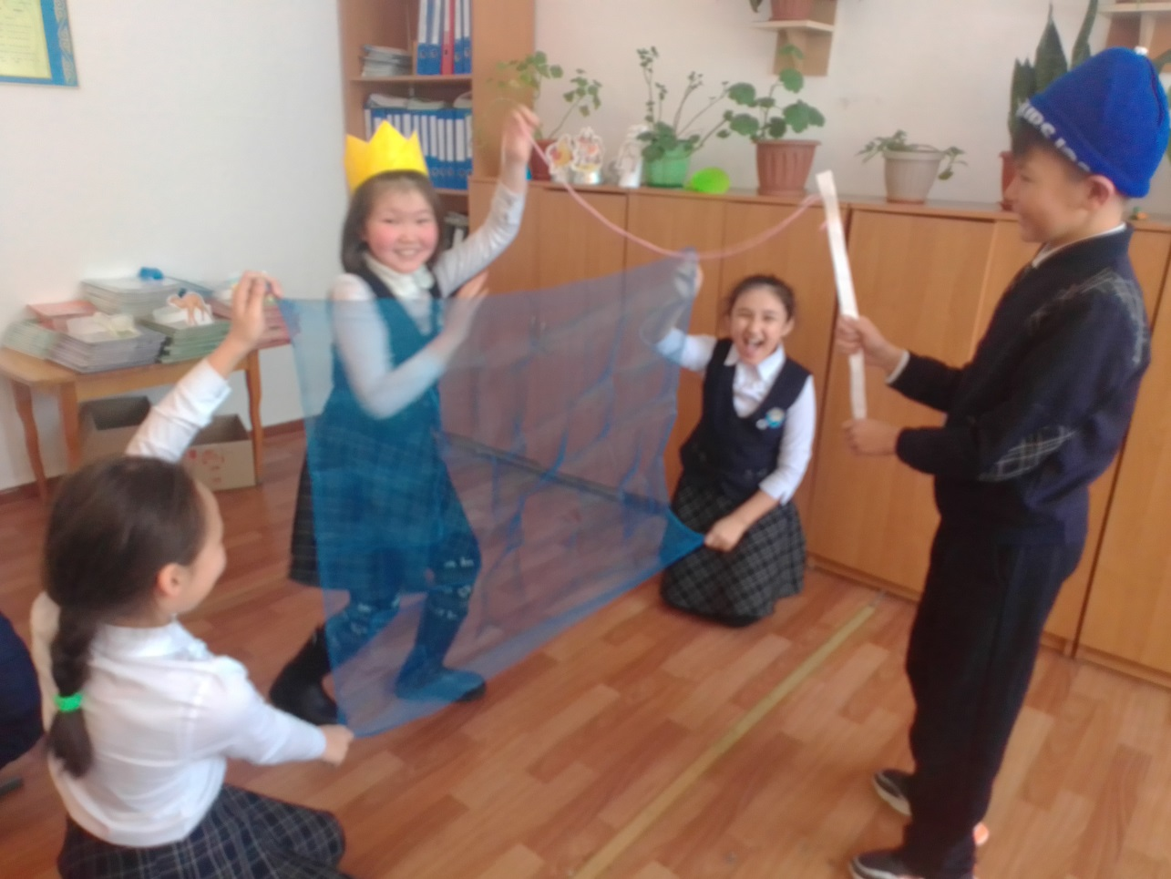

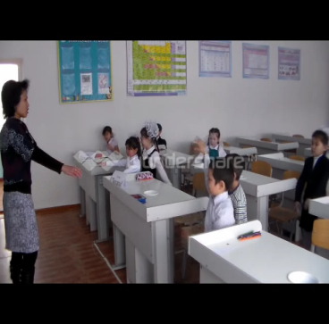

* Ұзын құлақ, сұр қоян,
* Естіп қалып сыбдырды.
* Ойлы – қырлы жерлермен
* Ытқып – ытқып жүгірді.
* 4 –тапсырма: Қасқыр бізге орындауға тапсырма беріпті. Қане бауырсаққа көмектесіп, бірге, әрі тез

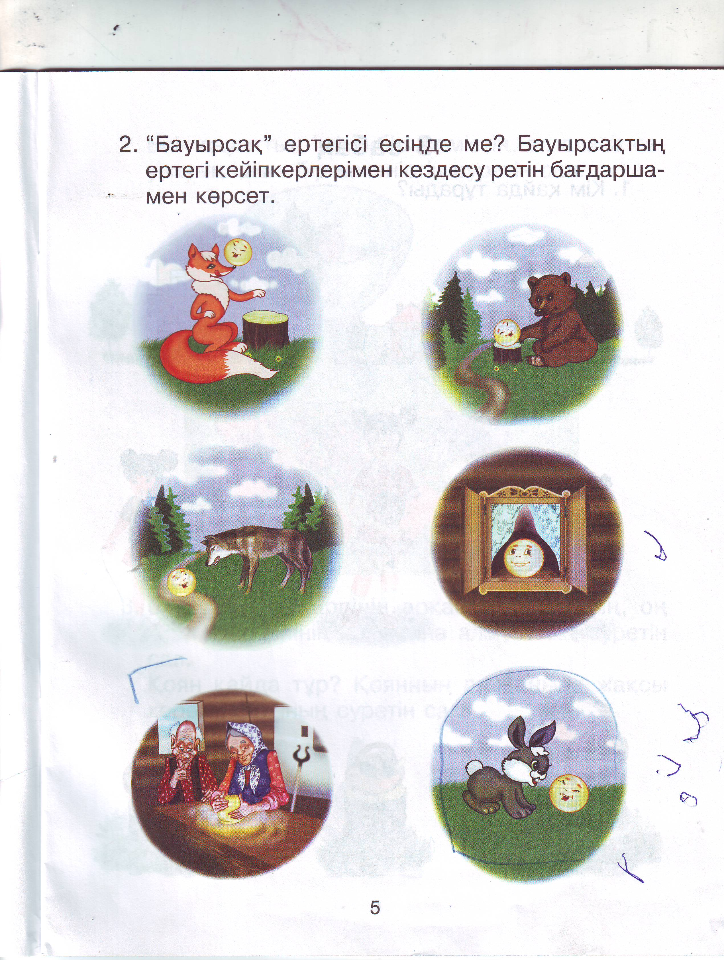

«Мен суретші боламын». Сурет дәптерлеріңдегі жапырақтың суретін сары, қызыл, жасыл түспен әдемілеп бояу.

?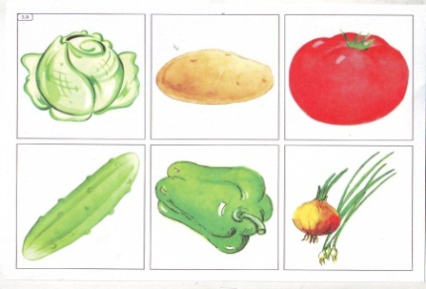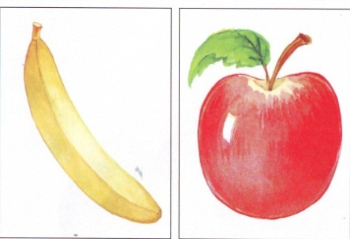

Көкөністер және жемістер алады.

|  |  |  |  |  |  |  |  |
| --- | --- | --- | --- | --- | --- | --- | --- |
| **Қ** | **Ы** | **Б** | **Е** | **С** | **О** | **Қ** | **Ы** |
| **А** | **Й** | **Д** | **Ы** | **І** | **Ш** | **К** | **Д** |
| **Л** | **С** | **Ы** | **Н** | **Д** | **Ы** | **Ө** | **Ы** |
| **А** | **А** | **Р** | **Ы** | **П** | **П** | **К** | **С** |

* Балалар бауырсақ үйіне қайтар жолда бір кедергіге кезігіпті. Оның алдынан қоян шығыпты. Ол сендерге тапсырма жіберіпті. Егер сендер оның тапсырмасын орындасаңдар қоян, бауырсақты үйіне жібереді.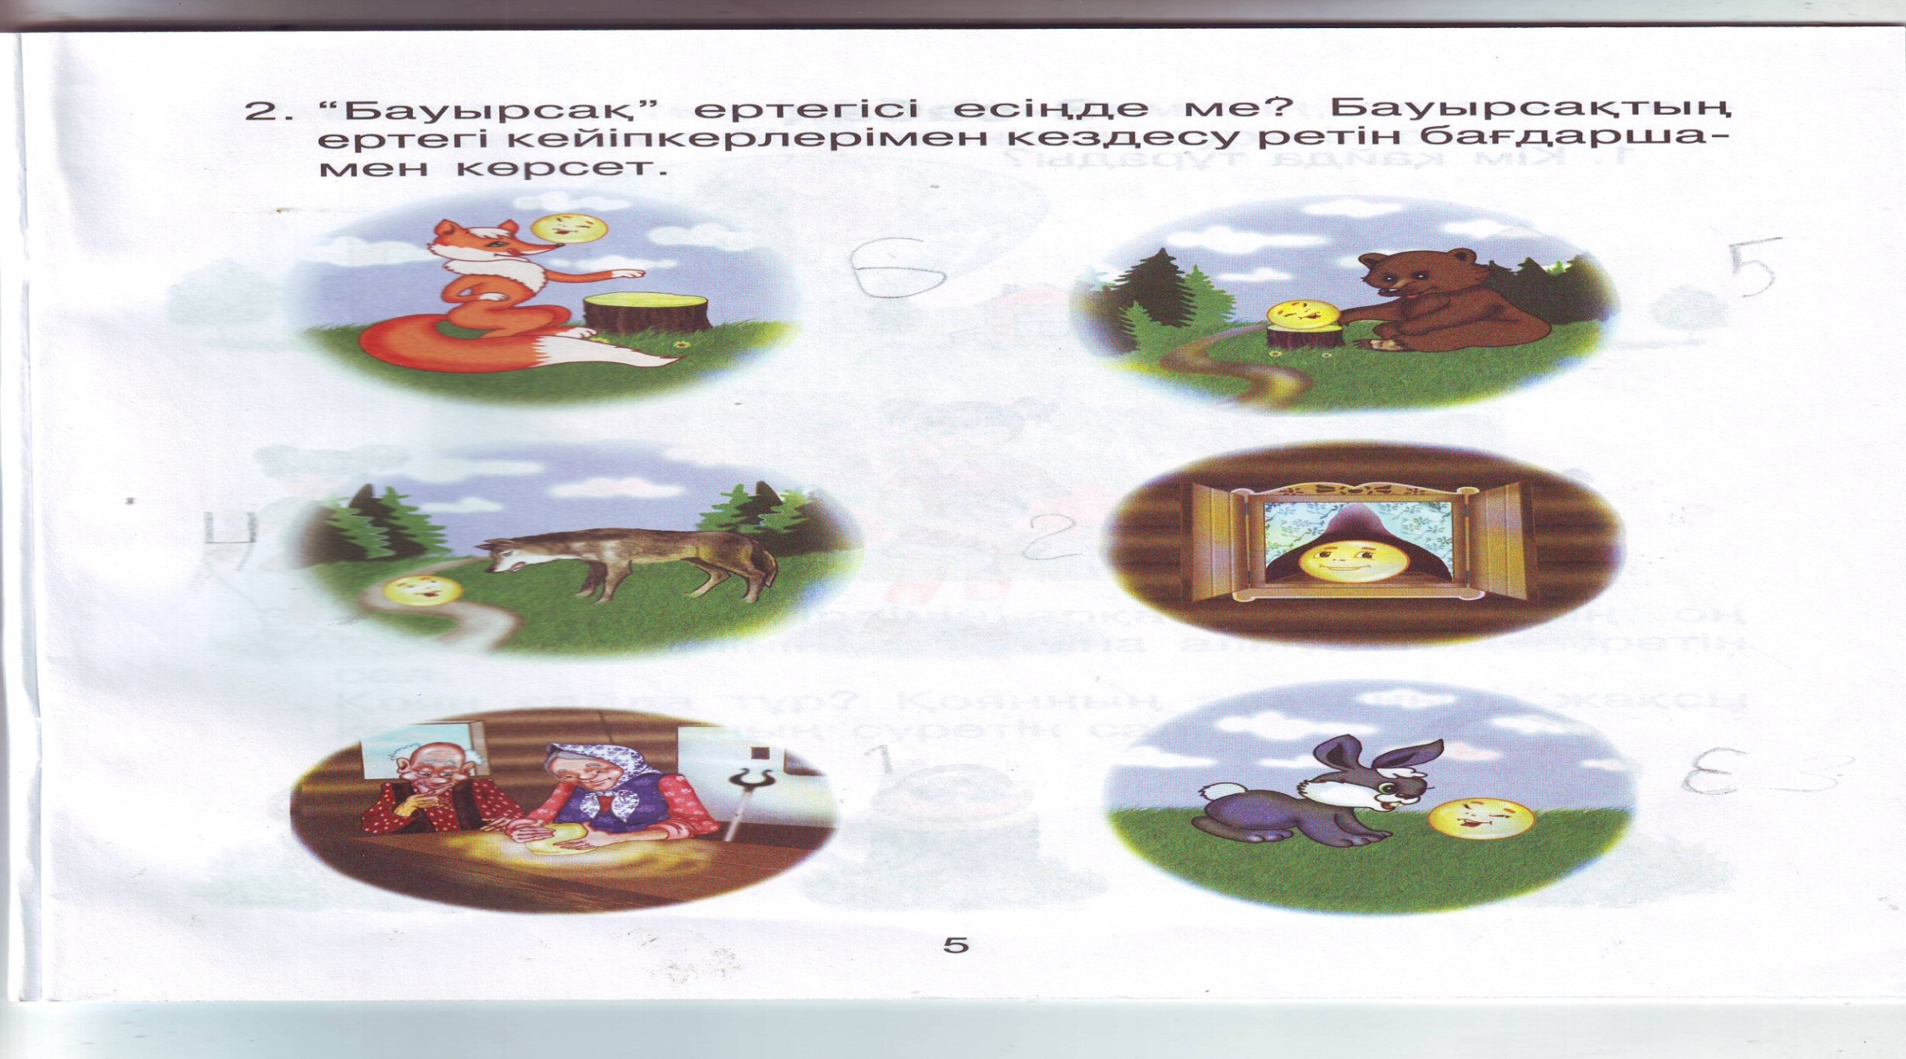

2- тапсырма: Жыл мезгілдері туралы тақпақ айтып беріңдер. 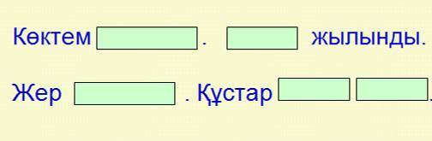

-Балалар білетін тақпақтарды кезекпен айтып шықты.

3- тапсырма: Аюдыкі. Сергіту жаттығуын бірге жасайық дейді.

***Ізденімдік ойындар*** – оқушыларды өздігінен ойлауға, меңгерген білімін жүйелеп, жинақтауға, жаңа білімді меңгерту барысында белгісізді іздеуге  дағдыландыратын ойын түрі. Ізденімдік ойындар барысында  оқушылар проблемаларды өздері шешуге талпынып, тапсырманы әр түрлі амал– тәсілдерімен орындауға үйренеді. Ізденімдік ойындарды жаңа  материалдарды  өту кезінде қолданған тиімді.

Мақсаты: Сөз таптары туралы алған білімдерін тексеру.

Ойын шарты: Әр топқа берілген кестеден әр сөз таптарына қажетті сөздерді теріп жазу.

О**йын шарты**: Берілген сөздердің қасындағы бос орынға сөздер қосып, сөзлемді аяқтау керек.

Шарты: оқушылардың ой-өрістерін дамыту.

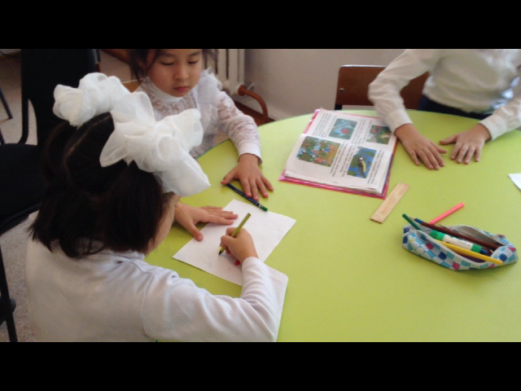

**3. Жаңа сабақ.**

- Балалар бүгінгі біздің сабақ өте ерекше болмақ. Себебі бізге сонау алыс сапардан « Бауырсақ» ертегісіндегі бауырсақ қонаққа келді. Ол сендерге әжесінің пісірген бауырсағын әкеліп беруге келіпті.

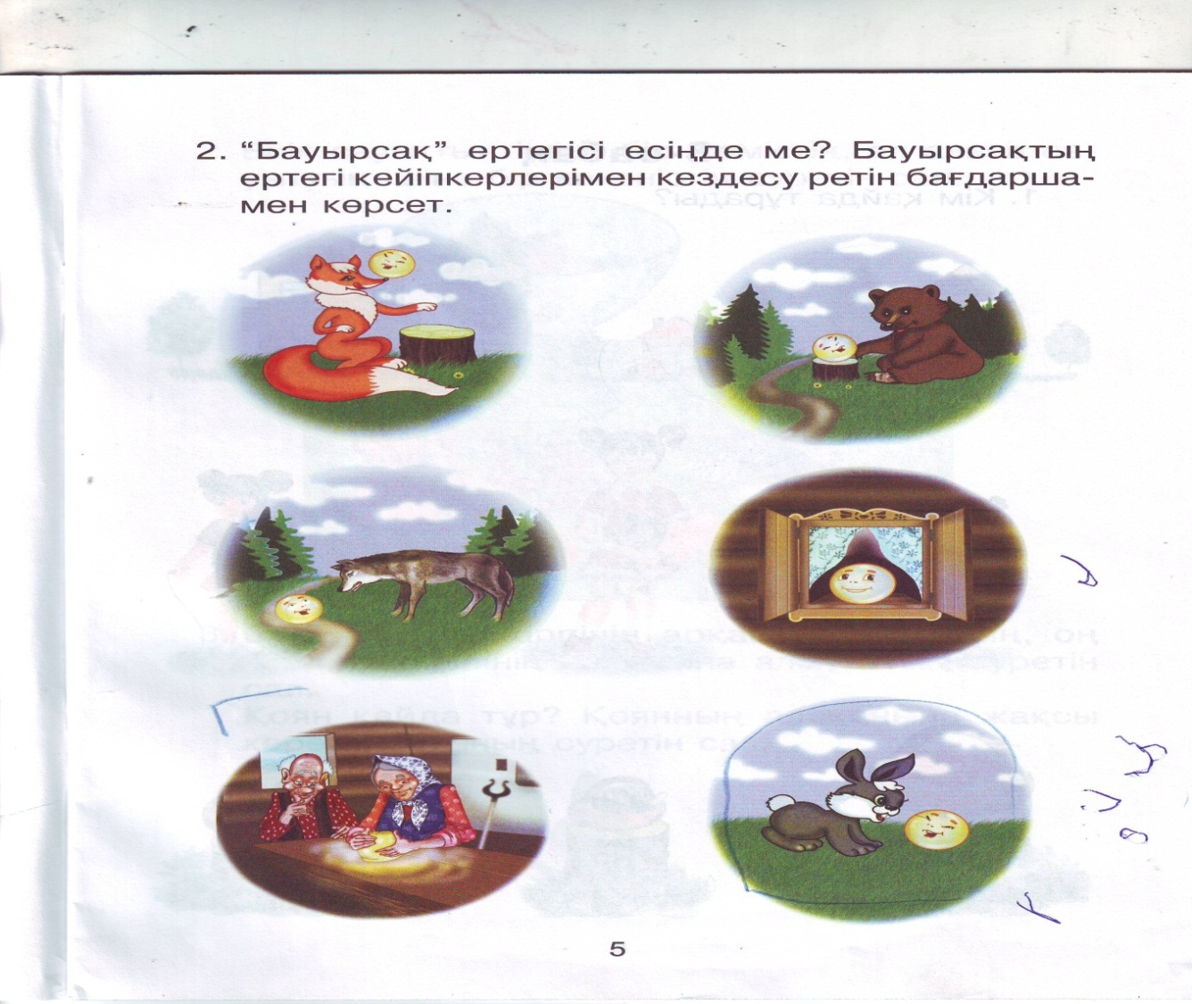

Құр келмей өзімен бірге тапсырмасын алып келіпті. -Жыл мезгілдерін білесіңдер ме?-Әр жыл мезгілінің өзіндік ерекшеліктері қандай?- Табиғат адамдарға не сыйлайды?

Балалардың жауабын тыңдау.

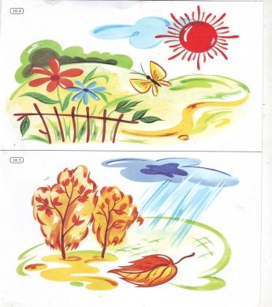.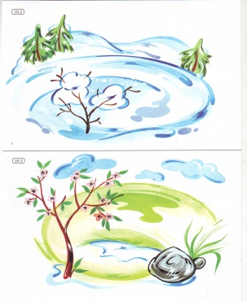

Төрт жыл мезгілі бар. Қыс- аяз ,боран, салқын.

Көктем- қар ериді, құстар жылы жақтан келеді.

Жаз – күн ыстық болады.

Күз – жапырақтар түседі, құстар жылы жаққа ұшып кетеді. Күзде қандай өнімдер алынады?

**Сабақтың тақырыбы:** «Табиғат сыйы».Сынып: 1

**Сабақтың мақсаты:** Табиғат, оның байлығы жайлы түсініктерін кеңейту.

А) Білімділік; табиғаттың адам тіршілігіндегі маңызы туралы білім беру.

Ә) Дамытушылық; байқағыштығын , талдау және жалпылау іскерлігін, қиялын дамыту.

Б) Тәрбиелік; табиғаттың сұлулығын сезіне білуге, оған деген саналы көзқарасты қалыптастырып, қамқорлық көрсетуге тәрбиелеу.

Әдістер; көрсету, сұрақ – жауап, әңгіме, талдау, ойын.

Көрнекілік; суреттер, слайд.

Сабақтың түрі; Жаңа сабақ.

**Сабақтың барысы:**

**1.Ұйымдастыру кезеңі.**

Амансың ба, Көк Аспан,

Амансың ба, Алтын Күн,

Амансың ба, достарым,

Амансыз ба, мұғалім

**2.Өткен сабақты еске түсіру.**

- Балалар біздің Отанымыз қай жер?

-Қазақстан.

-Қазақстан елі қандай?

- Тәуелсіз ел т.б.

**«Адасқан әріптер»** ойыны.

**Мақсаты:** Логикалық ойлау қабілеттерін жетілдіру.

**Ойын шарты:** Берілген әріптердің орнын ауыстыра отырып, сөз құрау.

**Қ,у,о,ы,ш-оқушы**

**Т,п,і,к,а-.......................**

**І,і,б,л,м-........................**

**М,м,ғ,ұ,а,л,і-.................**

***Логикалық ойындар.*** Көптеген балалар басқатырғыш ойындарды жақсы көреді. Басқатырғыштың стандартты емес түрлерін шешуде ойлау, тапқырлық және өзінің іс–әрекетін алдын-ала есептейтін қабілеттілік қажет. Мұндай компьютерлік ойындар ұлы математиктер ойлап тапқан  сыныпикалық басқатырғыштарды шешуге мүмкіндігін тексеруге көмектеседі. Мысалы: «Тетрис» ойынын айтуға болады.

**«Қызық сөздер»** ойыны.

**Мақсаты:** логикалық ойлау деңгейін жетілдіру, сөз мағынасын түсіндіру .

Ойын шарты: Мына сөздердің ішінен солдан оңға қарай оқығанда жаңа сөз шығатын сөздердің теріп жазу. Сөз мағынасын тусіндіру.

Қолқанат Ішік Есек

Тымақ Қыран Балта

**“Ненің суреті жасырылған?”**

**Ойын шарты:** Балалар суретте не бейнеленгенін айту.Қателескен балалар ойынан шығады.

**Мақсаты:** Логиқалық ойлауға, сөйлем құрап айтуға үйрету; түрлі жаттығу жұмыстарын өздігінен орындауға төсілдіру.

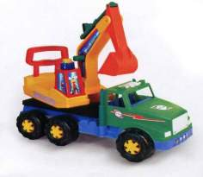

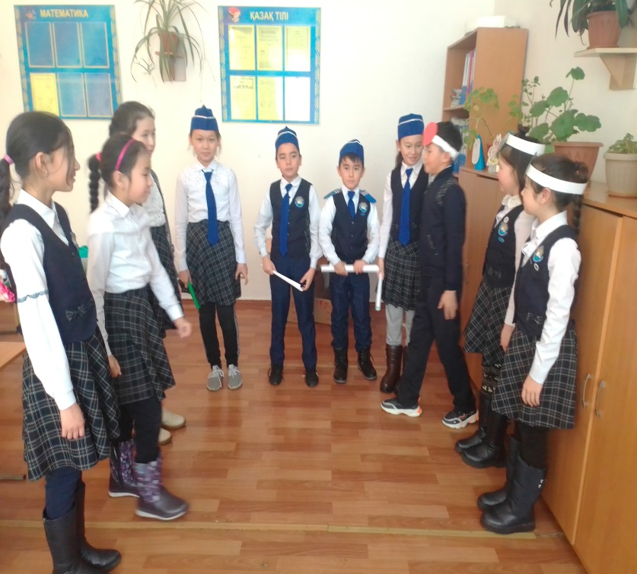

**«Бәйге»** ойыны.

**Мақсаты:** Шапшаң ойлауға, жинақылыққа үйрету, тез, әрі дұрыс жауап бере білуге дағдыландыру.

**Ойын шарты:** Бұл ойынның әр қатардан бір-бірден шабандоз шығады.Ойын белгілі бір тақырыпты өткеннен кейін бекіту мақсатында жургізуге болады.

**Мақсаты:** Сөздік қорларын молайту, байланыстыра сөйлеуге дағдыландыру.

**Ойынның барысы.**

Көкөністер мен жеміс-жидек суреттері алынған карточкалар тақтаға ілінеді. Шақырылған бала өзіне ұнаған жеміс немесе көкөністерді танып алады да, карточкаға (қалтаға) сұраққа жауап береді.



**Үшінші** - тәрбиеші мен бала, бала мен бала арасындағы қарым-қатнас сыйластық, ізеттілік орнатып, жүрек жылуының болуын қамтамасыз ету. Бала өзі ұнатпайтын тәрбиешінің пәнінен ешқашан қызықпайды. Балалар өзара сыйласа алмайтын, тәртіп жиі бұзылатын сабақтардан тезірек құтылуға тырысады.

Қызығуды туғызу үшін ойын түрлерін пайдаланудың орны бөлек. Тиімді қолданылған ойын түрлері тәрбиешінің түсіндіріп отырған материалын балалар зор ынтамен тыңдап, берік меңгеруіне көмектеседі. Өйткені балалардың аңсары сабақтан гөрі ойынға ауыңқырап отырады. Қызықты ойын түрінен кейін олар тез сергіп, тапсырманы ықыластана әрі сапалы орындайтын болады. Ойындар барлық сыныптарда қолданылады.

Әр қашан да тәрбиеші ойынға койылатын төмендегі әдістемелік талаптарды біліп, орындап отыруы тиіс:

1. Ойынның мақсаты нақты қойылып, керекті көрнекіліктер мен материалдар күн ілгері дайындалып, оңтайлы жерге қойылуы керек
2. Ойынға кірісер алдында оның жүргізілу тәртібі балаларға әбден түсіндірілгені жөн.
3. Ойынға сыныптағы балалардың түгел қатысуын қамтамасызетуі керек.

4. Ойынның жүру барысында тәрбиеші балалардың түгел қатысуын қадағалаумен қатар, олардың ойын үстінде шешім қабылдай білуіне, ойлана білуіне жетелеуі керек.

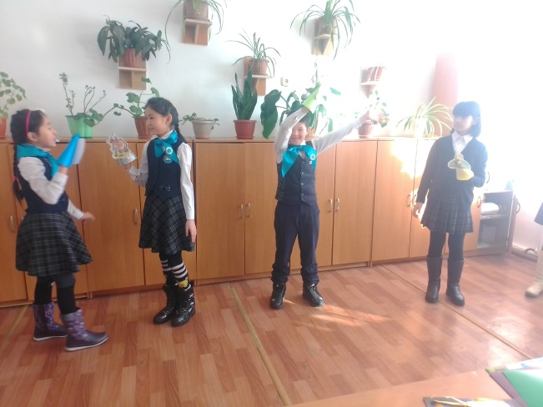

бу

***Дидактикалық ойындарды*** оқыту үрдісінде  кеңінен пайдалана отырып оқытудың  тиімділігін арттыруға  болады. Ол оқушылардың  сабаққа деген ынта – ықыласын  оятып,  танымдылық белсенділігін арттыруға  үлкен жол ашады.

***Ойынның мақсаты*** оқушылардың дидактикалық ойындар арқылы  қол жеткізетін  білімділік,  тәрбиелік,  танымдылық қабілеттерінің нәтижелеріне тікелей  байланысты.

**Тиімділігі:** Бұндай ойын барысында балалар өзара бәсекелестікті сезіне отырып, қызығушылыпен жұмыс жасайды.

**“Баспалдақ”ойыны.**

**Шарты**: Тақтада жоғарғы сатысына жинақталған жалаушалары бар бірнеше баспалдақтар бейнеленген

плакат ілінеді. Әр сатыда жазылған сұрақтарға орындай отырып, сатының басына тез жетукерек. Кім әр сатының тапсырмасын тез орындап жоғары сатысына шығу керек.

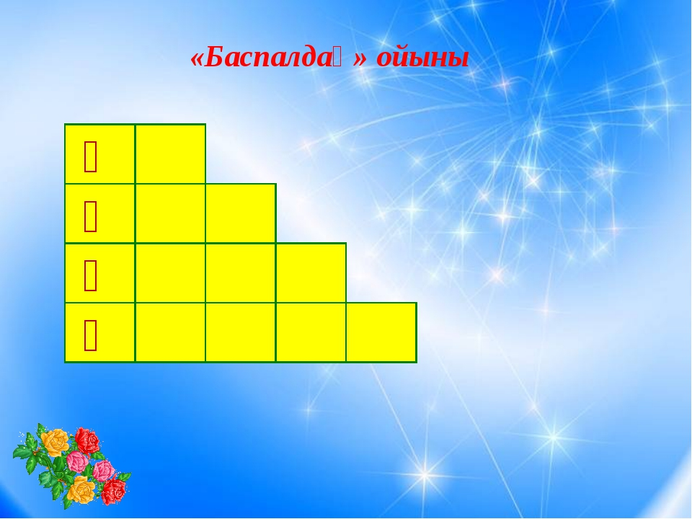

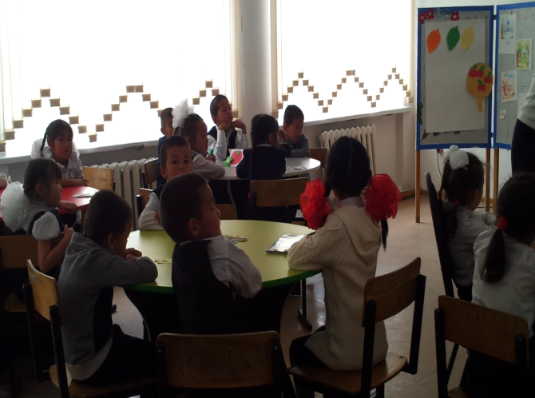

**1.Ойын - саяхаттар.**

Олар ертегіге үқсас, фактілер немесе оқиғаларды бейнелейді. Бірақ олар ерекше түрде ашып көрсетеді, қарапайым жұмбақ арқылы, қимылдық - оңай жолмен, қажеттілер - қызық жолмен беріледі.

плакат ілінеді. Әр сатыда жазылған өрнектерді орындай отырып, сатының басына тез жетукерек. Кім әр сатының тапсырмасын тез орындап жоғары сатысына шықса, сол бала жұлдызшаны алады.

**2.Ойын - тапсырмалар**. Бұл ойындардың негізін заттар мен әрекет, сөздік тапсырмалар кұрайды. Ойын міндеттер мен әрекеттері бір нәрсені болжау.

**3 .Ойын - болжамдар**. Бұл ойындар, Не «болар еді...?», «Мен не істерп едім, егер...?» деген сұрақтарға негізделеді.  
Ойынның дидактикалық мазмұны балалардың алдынапроблемалық міндет пен ситуацияны қоюда ерекшеленеді. Мұндай ойындар білімді нақты жағдайда қалыптастыра байланыс есептерін тағайындауды талап етеді.

**4.Ойын - жұмбақтар**. Жұмбақтың негізгі ерекшелігі логикалық астарын болуында, олар баланың ісәрекетін белсендіреді.  
Жұмбақтар салыстыру, теңеу және сипаттау арқылы ұғымның қасиеттерін ажыратуға тәрбиелейді, оқушы қиялының дамуына әсер етеді.

**Ойын жинағын қолдану барысында күтілетін нәтиже:**

**Бі** Балалардың ойын түрлерін біліп, заттарды белгілері бойынша танып, салыстыра білуі.

,

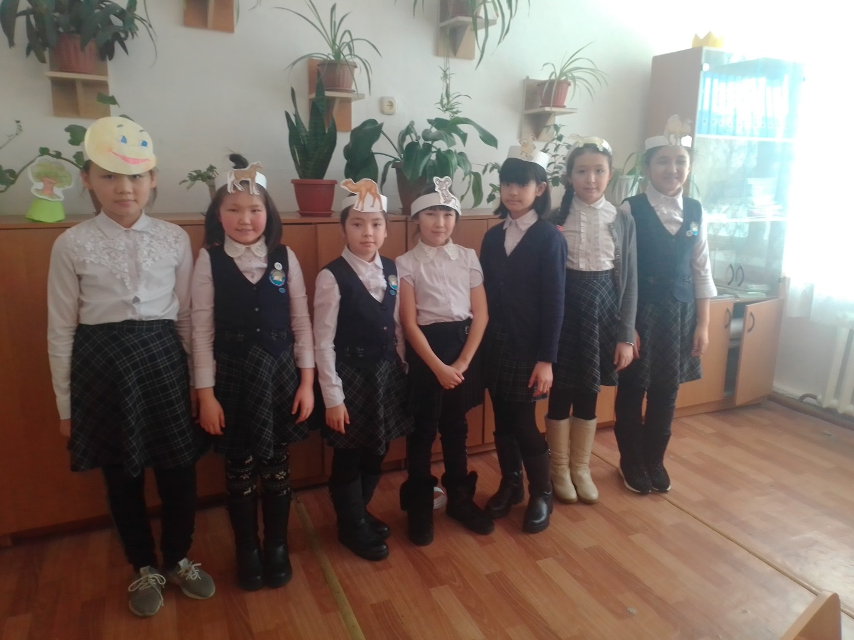

***Іскерлік ойындар*** – оқушылардың  түрлі жағдаятта дұрыс  сөйлеуін қалыптастыратын, диалогтық және монологтық сөйлеу үлгілерін жетілдіретін, көшбасшылық  қабілеттерін дамытатын ойын түрі. Іскерлік ойындар барысында   оқушылар шығармашылық жұмыс істеуге және дұрыс шешім қабылдауға үйренеді,  басқа жолдастарының  сөзіне дұрыс қарауға, олардыңікірін  бағалауға төселеді.

**Тиімділігі:** Бұл ойын балалардың жұптаса отырып, бірлескен әрекетін жүзеге асырады. Ойын барысында екі бала бір бірімен қарым -қатынас жасай отырып, берілген тапсырманы орындайды.

**“Ойлан да аяқта.”**

**Шарты:** Балалардың сөздік қорын байыту, сөйлеу барысында қолдануларын қалыптастыру.

**Мақсаты:** Тілдің грамматикасын дұрыс сақтауын қалыптастыру, сөйлеу іскерліктері мен сөздік қорын байыту.

**Ат шабады, ал қарқа ...(ұшады)**

**Ит үреді, ал қарға...(қарқылдайды)**

**Жылан жорғалайды, ал балық...(жүзеді)**

**Қасқыр ұлиды, ал қой...(маңырайды)**

**Түйе боздайды, ал жылқы...(кісінейді)**

**Лимон қышқыл, ал қант...(тәтті)**

**Егер үстел орындықтан биік болса, онда орындық... (үстелден аласа)**

**Сен аяғыңмен жүресің, ал затты ұстағанда немен ұстайсың... (қолыңмен)**

**Егер Самал үйден Айманнан бұрын шықса, ал Айман ... (кейін)**

**“Заттың атын ата.”**

Шарты:Заттарды көріп сипаттау арқылы балалардың сезімталдығын дамыту, қоршаған орта жайлы танымдарын кеңейту, сөздік қорын дамыту.

Мақсаты: Заттың сапасын сипап байқату арқылы ажырата білу және оларды тегіс, кедір – бүдір,жұмсақ, қатты, қою, сұйық, ауыр, жеңіл деп дұрыс атай білуді дамыту.

(Тауық дәнді алып, жұмыртқаны тәрелкеге салып береді).

**Мысық:** Дүкенші, дүкенші, міне жұмыртқа. Маған сағыз беріңізші.

**Қыз:** Алақай, мысық маған сағыз әкелді. Міне саған бір шелек су.

(Мысық суды ағаштың түбіне құяды).

**Ағаш:** О, рахат қандай. Міне саған жапырағым.

**Мысық:** Сиыр, сиыр, жапырақты ал. Маған қатығыңнан берші.

**Мысық:** Мақта қыз, міне сенің қатығын, ал.

**Мақат қыз:** Көрдің бе, мысығым, дән же деп шақырғанда, келмедің. Айтқан тілді алмадың, құйрығыңнан айырылдың.

**Мысық:** Ке-е-е-е-шірші, мяу-у-у. Мен енді бұзық болмаймын. Айтқаныңды тыңдаймын.**Автор:**  Мақта қыз қатығын алып, мысықтың құйрығын қайтарады. Сөйтіп, екеуі тату дос болып қалды

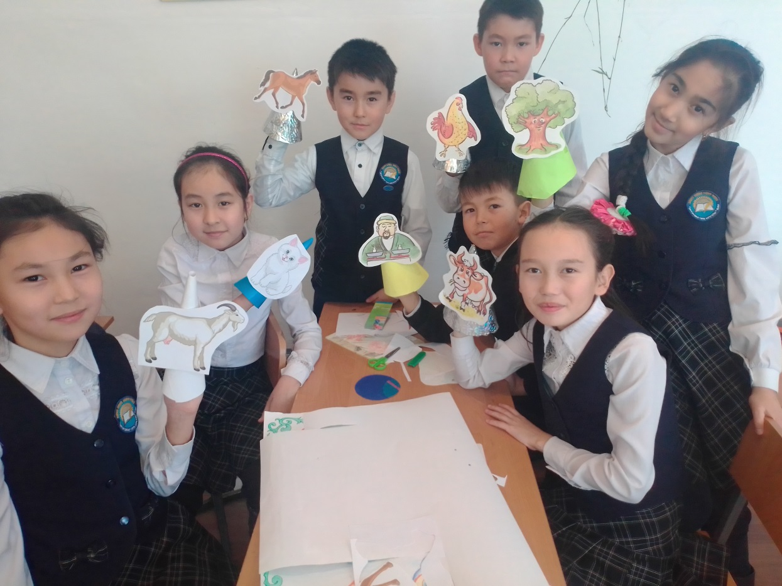

**Мысық:** Берші құйрығымды?

**Мақта қыз:** Қатығымды қайтарып бер.

(Мысық сиырға барады)

**Мысық:** Сиыр, сиыр, маған қатық берші.

**Сиыр:** Менің қарным ашты. Маған жапырақ әкеліп берші.